日本社会人団体馬術連盟 主催
平成３０年度 審判員講習会兼指導者講習会実施要項
1.日 程 平成3１年２月２3日(土)-２月２4日(日)
詳細は別紙タイムテーブルを参照のこと
2.会 場 早稲田大学 馬術部（別添地図参照）
3.主 催 日本社会人団体馬術連盟
4.講 師 平岡 順一、加藤 佐代子、細野 茂之、月川 大樹
5.実施種別
 | 新規 | 更新 | 復活 | 昇格
審判員資格 | 3級 | 各級 | 各級 | 馬場2級  障害2級
指導者資格 | － | JEF認定指導員  JSPO公認コーチ  JSPO公認指導員 | JEF認定指導員 | ―
※その他の級および種目の昇格試験は実施しない
6.受講資格
区分 |  | 分類 | 条件
審  判  員 | 審判員資格 | 新規（3級） | 18歳以上の日本馬術連盟会員 (騎乗者資格は不問)
 |  | 更新（各級） | 有効期間内の資格を有する者
 |  | 復活（各級） | 講習会未受講等により資格が失効した者
 |  | 昇格  （馬場2級･障害2級） | 有効期間内の資格を有し所定の活動実績を有する者
指  導  者 | JEF認定指導員 | 更新 | 有効期間内の資格を有する者
 |  | 復活 | 講習会未受講等により資格が失効した者
 | JSPO公認コーチ  JSPO公認指導員 | 更新 | 有効期間内の資格を有する者
 | 聴講 | − | 日本馬術連盟会員

7.定 員 50名程度
8.受 講 料
 | 審判員のみ | 指導者のみ | 審判員及び指導者 | 聴講
社馬連会員 | ９,０00円 | ９,０00円 | 1４,０00円 | 4,000円
社馬連会員以外 | １０,０00円 | １０,０00円 | 1５,０00円 | 4,000円

9.受講申込 別紙講習会受講申込書に必要事項を記入し下記の申込先に送付願います。
昇格試験受験希望の方は、活動実績表も併せて提出願います。
なお、受講料は、申込書送付と同時に振込み願います。
【申込先】
- 〒104-0033
- 東京都中央区新川 2-6-4 新川エフ 2 ビルディング6F
- 日本社会人団体馬術連盟
- TEL: 03-3297-5630 FAX: 03-3297-5636
- E メール shabaren@jbg.jp
【振込先】 三井住友銀行 神田支店 普通預金口座 1300690 日本社会人団体馬術連盟
10.申込締切 平成3１年2月６日（水）必着(FAX可) ただし、定員になり次第締め切ります。

11.携 行 品
筆記用具
1−10までを記入したカード(A5以上)※馬の運動を見ながら採点をしてもらいます。
日本馬術連盟発行の以下の規程書・馬術書
【審判員必携】
日本馬術連盟競技会関連規程集 第30版
【馬場馬術審判員必携】
馬場馬術ハンドブック
FEI馬場馬術規程(第25版)
【必要に応じて】
FEI障害馬術規程(第25版)
FEI総合馬術規程(第24版) FEIエンデュランス規程(第9版 改訂版)

・本講習会で昇格試験は、3級→馬場2級・障害2級のみ実施します。
・規程書は事前に日馬連ウェブサイト等を通じて購入願います。
当日販売はしません。
・昼食の用意はありません。（各自でご用意いただくか近隣の飲食店をご利用ください）

平成３０年度 日本社会人団体馬術連盟 審判員講習会兼指導者講習会 タイムテーブル
【第1日目 ２月２3日(土)】３級審判員（新規・更新・復活）
講義  番号 | 時間 | テーマ | 講師 | 区分（◎必須、○任意）
 |  |  |  | 3級 | 各級 | 指導者
 | 8:30-9:00 | 受付・オリエンテーション | 事務局
１ | 9:00-10:00 | 総合馬術規程について  総合馬術のスチュワードとFJの任務 | 細野 | ◎ |  | ○
２ | 10:00-11:00 | ＦＥＩ一般規程・ＪＥＦ競技会規程等について  審判員の心得について | 平岡 | ◎ |  | ○
３ | 11:10-12:10 | 障害馬術規程について  障害馬術のスチュワードの任務 | 加藤 | ◎ |  | ○
4 | 12:10-12:40 | エンデュランス馬術規程について | 加藤 | ◎
 | 12:40-13:40 | （昼休み）
５ | 13:40-15:00 | 馬場馬術規程について  馬場馬術のスチュワードの任務 | 平岡 | ◎ |  | ○
 | 15:10-16:10 | 3級審判員新規認定試験実施後解散  （試験の解説は行わない）

【第2日目 ２月２4日(日)】各級審判員（更新・復活・昇格）、JSF認定指導員（更新・復活）
JSPO公認コーチ・JSPO公認指導員（更新）
講義  番号 | 時間 | テーマ | 講師 | 区分（◎必須、○任意）
 |  |  |  | 3級 | 2級  以上 | 指導者
 | 8:25-8:30 | 受付・オリエンテーション | 事務局
６ | 8:30-10:00 | 総合馬術規程について  総合馬術競技会の審判実務について | 細野 | ◎ | ◎（該当競技以外は任意です） | ○
7 | 10:10-11:40 | 障害馬術規程について  障害馬術競技会の審判の心得とトピックス | 加藤 | ◎ |  | ○
9-1 | 11:40-12:10 | スポーツ指導者のための倫理ガイドラインについて  馬術活動中の落雷事故および熱中症の予防について | 加藤 | ◎ | ○ | ◎
 | 12:10-13:00 | （昼休み）
8-1 | 13:00-14:00 | 馬場馬術規程について  馬場馬術競技会の審判実務について | 平岡 | ◎ | ◎（該当競技以外は任意です） | ○
8-2 | 14:00-15:00 | 馬場馬術の採点とそのコメントについて | 平岡 | ◎ |  | ○
9-2 | 15:10-16:10 | 馬の運動科学と馬術競技について | 月川 | ◎ | ○ | ◎
【更新】受講後順次解散
【昇格・復活】検定試験受験後解散
更新・復活・昇格の方は、２月２4日(日)の内、ご自分の目的にあった講義を組合せ受講して下さい。
3級審判員更新・復活の方は、23日(土)、24日(日)のどちらか1日を受講してください。
注)講義順序、内容等変更する場合があります。予めご了承下さい。

平成３０年度 日本社会人団体馬術連盟 審判員・指導者講習会申込書
日本社会人団体馬術連盟 会長 殿

下記内容の通り受講を申し込みします。
日馬連会員No |  | 所属都道府県馬連
フリガナ
氏 名
住 所 | 〒 -
電話番号 (日中連絡の取れる番号)
FAX番号
E-mailアドレス
受講区分 | □新規 □復活 □更新 |  | 3級
 | □昇格 □復活 □更新 |  | 2級（□馬場 □障害 □総合） ※昇格は馬場・障害のみ
 | □復活 □更新 |  | 1級（□馬場 □障害 □総合）
 | □復活 □更新 |  | S級（□馬場 □障害 □総合）
 | □復活 □更新 |  | JEF認定指導員
 | □更新 |  | JSPO公認コーチ・JSPO公認指導員
 | □聴講 |  | □23日 □24日

受講料 振込金額  （下記金額参照該当する金額をご記入ください） | 円 | 振込日 | 月 日
連絡事項

 | 審判員のみ | 指導者のみ | 審判員及び指導者 | 聴講
社馬連会員 | ９,０00円 | ９,０00円 | 1４,０00円 | 4,000円
社馬連会員以外 | １０,０00円 | １０,０00円 | 1５,０00円 | 4,000円

早稲田大学教場案内図

住所 東京都西東京市東伏見2-7-5（75-2号館）
106教室

電車 西武新宿線東伏見駅下車南口から徒歩４分
高田馬場駅から約30分 各駅停車または準急のみ停車します。

車 受講者は駐車場を利用できません。
公共交通機関をご利用ください

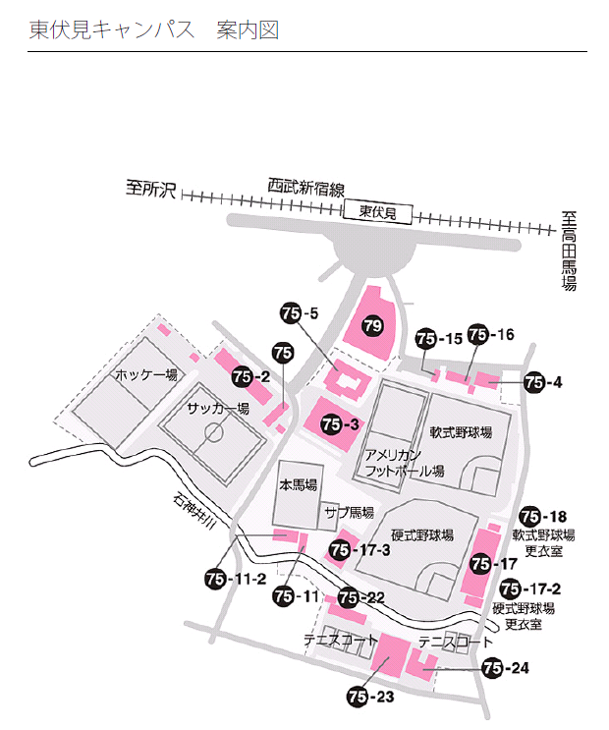
馬場実技会場
本会場

